SPETT.LE
DI Paolo Prefabbricati s.r.l
S.P. N°.8 Km. n.33
64018 Tortoreto - TE

- Alla Cortese att. ne dell’Ing. Melchiorre
- P.C. Geom. Evangelisti

Patrica 27/10/2009

Oggetto: Richiesta Visita Urgente

Con la presente la Informo che dal suo sopralluogo presso il nostro cantiere di Patrica sembrava che i problemi constati fossero stati appianati e si stesse lavorando tutti insieme per ultimare l’opera al più presto senza altre problematiche. Purtroppo dobbiamo constatare che la ditta che da Voi incaricata per la realizzazione del tetto non rispetta l’uso dei DPI nonostante i numerosi avvisi effettuati ed inoltre non stà realizzando un lavoro a regola d’arte con gravi anomalie strutturali. Pertanto Le richiediamo di un vs. Tecnico per verificare quanto da Noi constato.
Disponibili a qualunque chiarimento, rimaniamo in attesa di una vs. celere risposta.
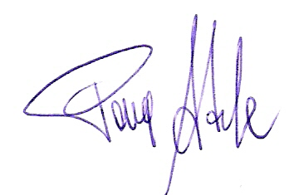
Cordiali saluti
REM s.r.l.

